Android端UI设计文档

1. UI基本逻辑

首先进入登录页面，登录成功后跳转到主页面。点击主页面中可以选择城市，选择车型，输入出发地和目的地。点左上角人物图标进入侧栏，点击右上角信息图标进入消息页面。侧栏中，点击人物头像进入个人信息修改页面，点击信息查询进入信息查询页面的，点击行程进入行程页面，点击设置进入系统设置页面。

二、UI界面

1. 登录&注册

APP使用需要登录，有用户名则直接登录，没有用户名可以选择注册。

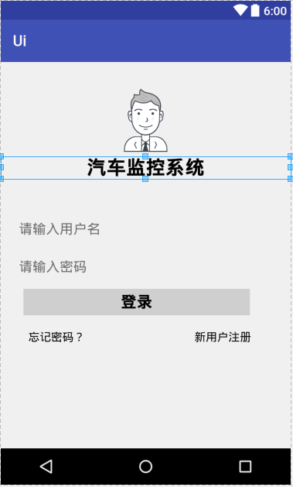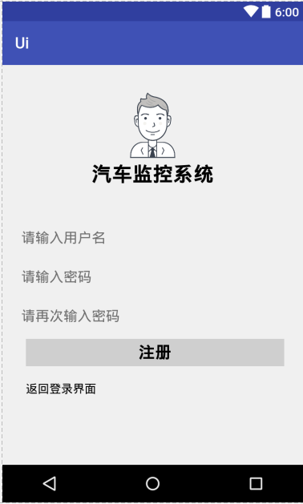

图1-登录 图2-注册

1. 主界面
2. 登录之后跳到主页面。3-主界面中可以点击相应的车辆进入个体车辆信息详情。同时可以选择城市、车辆类型、出发地和到达地。

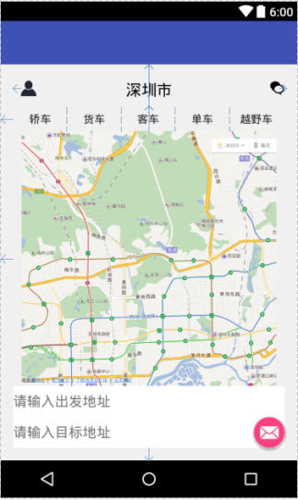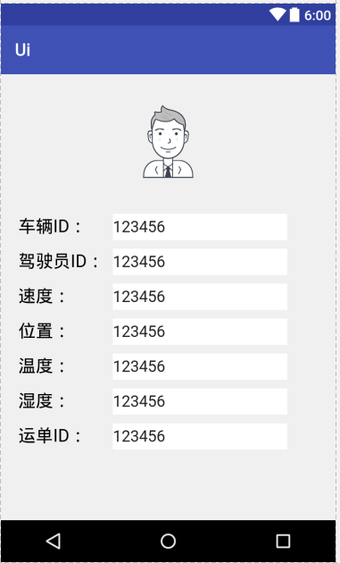

图3-主界面 图4-个体车辆信息详情

1. 点击主界面左上角人物图标进入侧栏。点击头像进入个人信息修改页面。点击车辆查询、驾驶员查询、区段查询、运单查询进入对应信息查询页面，信息页面为listview格式，点击结果项分别跳转到对应的车辆信息（图7）、驾驶员信息（图8）、运单详细信息（图9）界面。

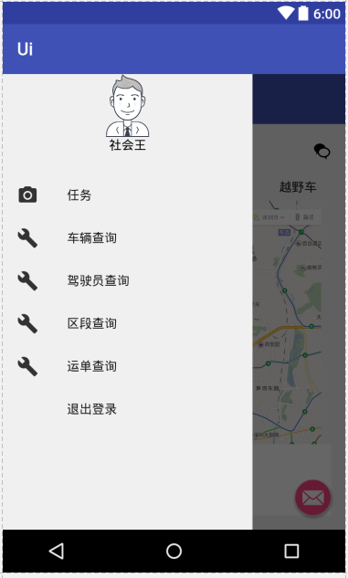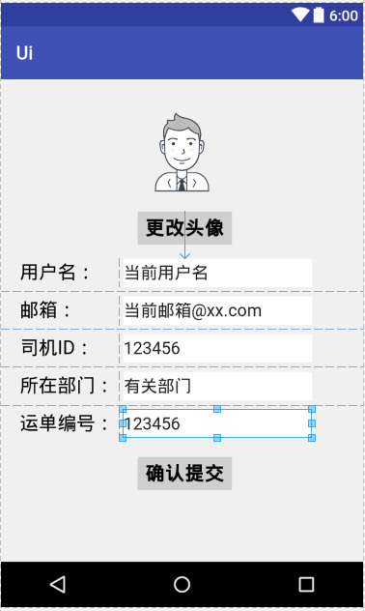

图5-侧栏 图6-个人信息修改

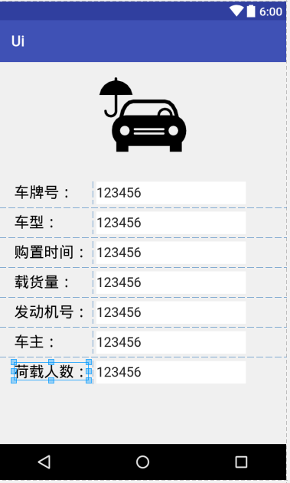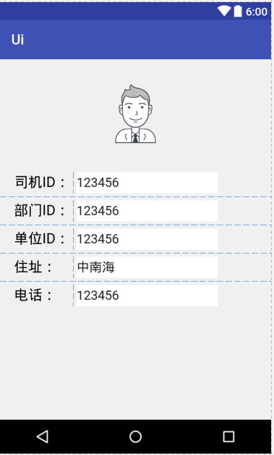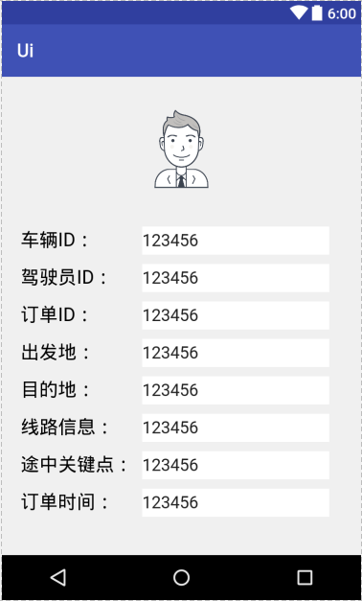

图7-车辆详情 图8-驾驶员详情 图9-运单详情

1. 点击主界面右上角消息图标进入消息页面

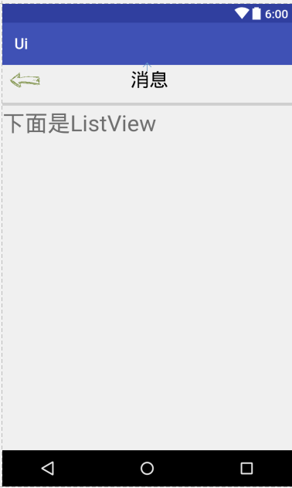

图10-消息页面 图11-消息页面例图